ФОТООТЧЕТ за 2019 год
В январе месяце, в связи с большими Новогодними каникулами были проведены праздничные дискотеки. 7 января в Усть – Муйском сельском клубе для местных детей и гостей нашего села, был проведён замечательный праздник «Новый год без бороды!». В весёлом представлении приняли участие 25 ребятишек. После новогодних забав Дед Мороз с большим удовольствием слушал стихи и раздавал сладости своим маленьким друзьям. Затем состоялся парад карнавальных костюмов. Все дети получили от сказочных героев подарки. Вручение призов завершилось весёлой фотосессией у ёлки. 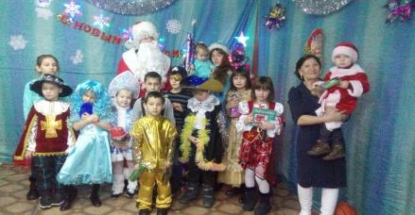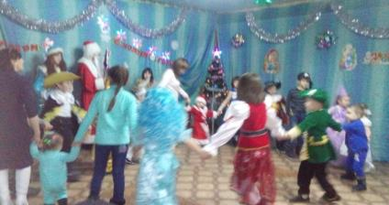
Не остались без внимания в новогодние праздники и пожилые жители нашего посёлка.12 января пенсионеры собрались в клубе на весёлые посиделки за праздничным столом. К большой радости участников посиделок к ним на праздник приехали гости из ДК «Верас», вокальная группа «Мария» под руководством Кожевиной Т.К. Посиделки с весёлыми песнями, хороводами, танцами, шуточными гаданиями и частушками удались на славу. В завершение тёплой встречи с Новогодними праздниками гостей поздравил глава МО СП «Муйская сельская администрация» Васянович В.П., сердечно пожелав всем здоровья, счастья, благополучия в наступившем году. На прощание артисты исполнили песню «Живи, живи, село родное». Покидая наши посиделки, гости оставили нам самые тёплые слова благодарности и душевные пожелания всего самого лучшего в Новом году. 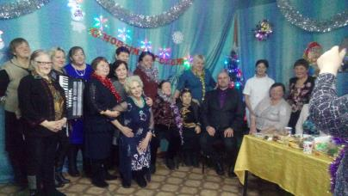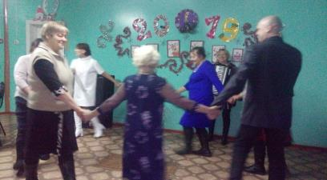

В феврале месяце были проведены такие мероприятия как:
- Святого Валентина тематическая дискотека «Всё начинается с любви»
17 февраля в Усть – Муйском сельском клубе, для местных детей и гостей нашего села, был проведён праздник «Сагаалган – праздник света и добра». Детям рассказали о традиции праздника. Ребята принимали активное участие в конкурсах. С удовольствием лепили буузы. 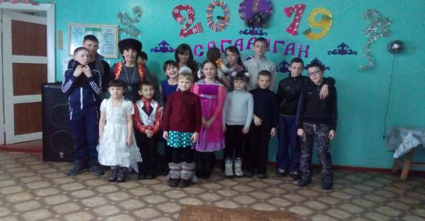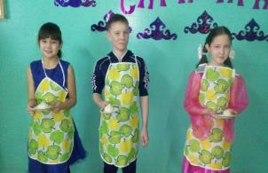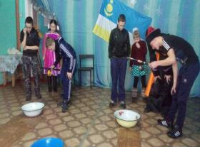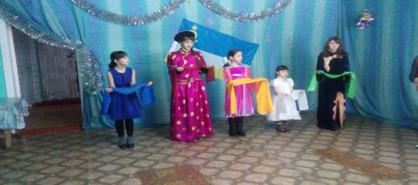

23 февраля была проведена развлекательная дискотека, посвященная «Дню защитника отечества» «Будем в армии служить». 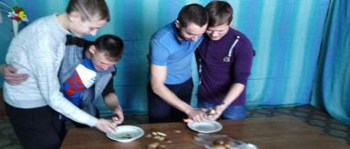
В этом году март выдался богатым на праздники, совпали последние дни Масленицы и самый весёлый весенний праздник 8 марта. У жителей с. Усть – Муя была возможность от души повеселиться. 8 марта в сельском клубе прошли два праздничных мероприятия: днём развлекательная программа с конкурсами, песнями и танцами, вечером праздничная
дискотека.
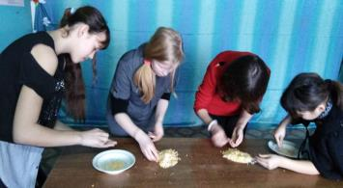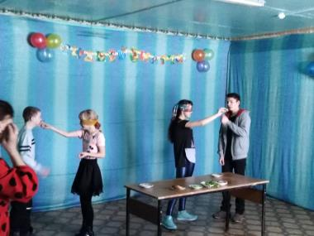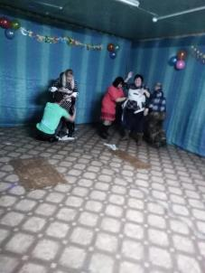

10 марта праздничный марафон завершился масленичными гуляниями «Всякая душа празднику рада». Присутствующие принимали активное участие в весёлых конкурсах. На этом мероприятии собрались жители сёл Усть – Муя, Муя, а также гости из п. Таксимо и п. Куанда. В программе были игры, конкурсы, ярмарка. 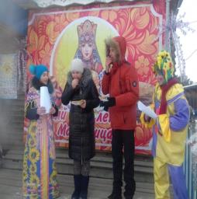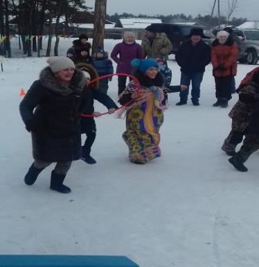
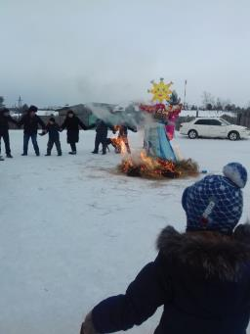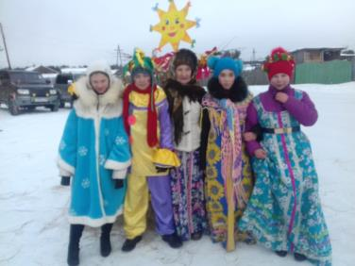
Организована выставка детских рисунков и поделок, посвященная дню 8 марта кружком «Деревня Рукоделкино».

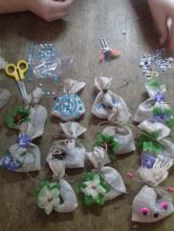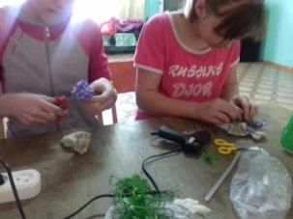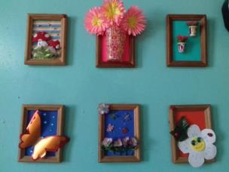

1 апреля проведена детская программа «Всемирный день Птиц», с коллективными играми, конкурсами, танцами.
. 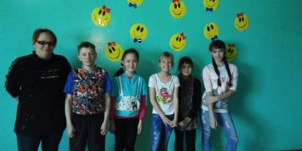

В апреле проведен КВН к дню космонавтики с участием командных игр.
Также в апреле проведена познавательная программа, для младших школьников «Православная пасха». В программе экскурс в историю обычаи праздника. 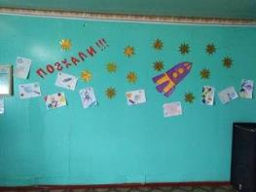

Ежегодно в День победы в ВОВ мы склоняем свои головы перед теми, кто отдал свои жизни во имя будущего России, наш человеческий долг всегда помнить о тех, кого нет с нами, кто пал на войне, помнить о тяжелейших испытаниях военного времени. О тех, кто сегодня находится рядом с нами, проявлять заботу, оказывать внимание.
9 Мая был организован и проведен митинг с большой концертной программой, в котором участвовали все организации поселения, дети войны, учащиеся МБОУ УМСОШ, воспитанники ДОУ «Петушок», жители поселков Усть–Муя, Муя. 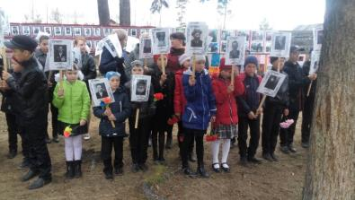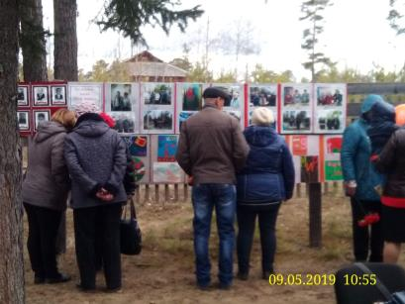
Проводились спортивные соревнования, в которых активное участие принимали молодежь, ученики, представители старшего поколения.
Провели «Голубой огонек» посвящённый Дню Победы «Фронтовые письма», с чаепитием, концертной программой, представители старшего поколения исполняли песни военных лет, праздничная, душевная атмосфера сохранялась в сердцах селян еще долгое время.
В июне состоялся праздник, посвященный Дню защиты детей, «Не спеши прощаться с детством». Для зрителей был приготовлен красочный концерт с хореографическими и вокальными номерами. Праздник начался весёлым флэш-мобом «Зарядка» и с песни «Солнечный круг». В концертной части праздника принимали участие юные танцоры и вокалисты МКУ СКК «Муйские зори», заводные и озорные ребята участники танцевального детского кружка. Участников концерта встречали бурными аплодисментами. Далее весёлая старушка Шапокляк взяла инициативу и устроила увлекательные соревнования. Дети рассказывали стихи, отгадывали загадки, участвовали в спортивной эстафете. 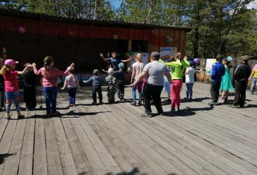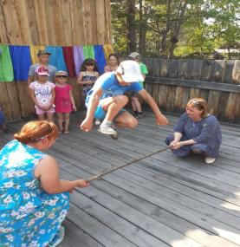
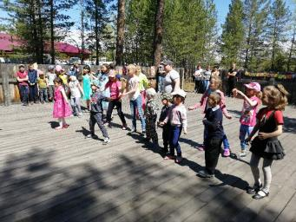
Начало каникул для ребят было ярко и шумно отпраздновано.

22 июня проведена акция «Свеча памяти и скорби», посвященная памяти жертв погибших в Великой Отечественной войне. К обелиску возложили цветы, и зажгли свечи памяти. 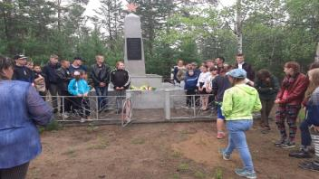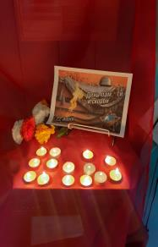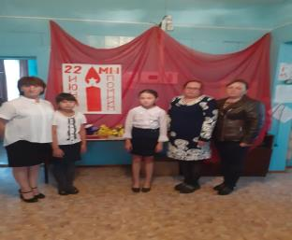

6 июля в п. Усть – Муя в парке на летней площадке была проведена для детей игровая программа «Кладовая развлечений», где дети приняли активное участие. 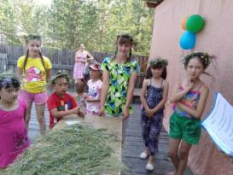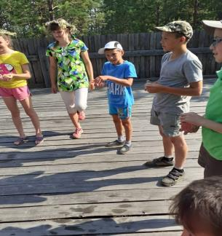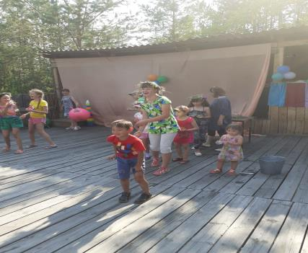

В этот же день вечером в Усть – Муйском сельском клубе прошло торжественное мероприятие, посвящённое 45-летию строительства БАМа. Участникам строительства БАМа были вручены почётные грамоты и сувениры с символикой праздника. Продемонстрирован фильм о нашем селе.
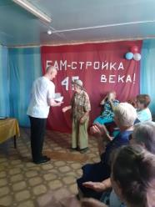
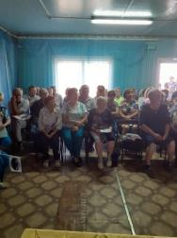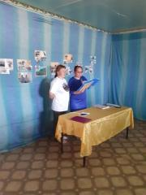

20 июля проведена дискотека 80-х–90х. с конкурсной программой. 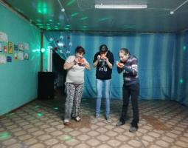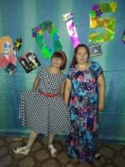

27 июля на берегу реки Муя проведён праздник «Иван-Чая». В программе прошёл мастер класс по сбору и заготовке травы иван-чай. В ходе мероприятия прошла концертная программа и викторина. Для детей были организованы игры и конкурсы. Усть – Муя принимала гостей из пгт. Северомуйск, п. Таксимо. 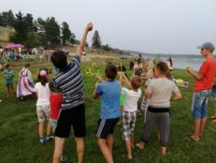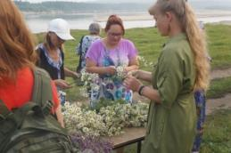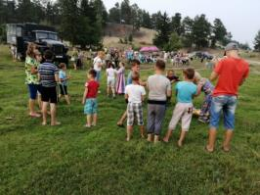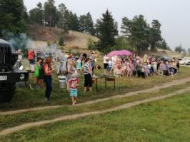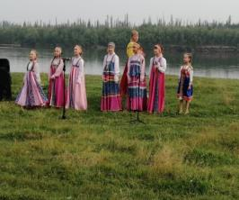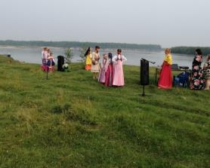

21 сентября провели праздник день посёлка. Коллектив ДОУ « Петушок» оформил выставку поделок. в которой приняли активное участие работники ДОУ « Петушок». Сельская библиотека оформила выставку посвященную истории родного села Была проведена концертная программа с участием ансамбля «Любо Дорого» п. Таксимо.

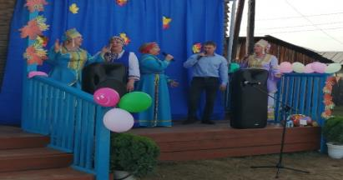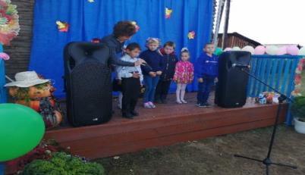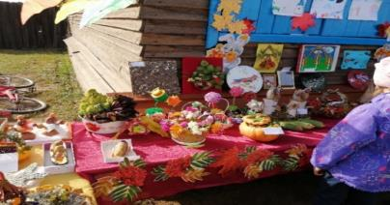

В октябре проведена беседа за круглым столом с учащимися 5-7 классов, посвященная международному Дню белой трости «Добро и милосердие» 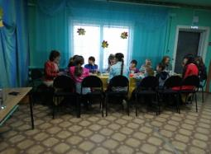

Познавательно - патриотическая программа для средних классов, посвященная жертвам политических репрессий. . 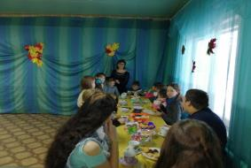

В ноябре подготовлен и проведен праздничный вечер ко Дню Матери «Мама – это звучит гордо», конкурс детских рисунков «Портрет любимой мамы». 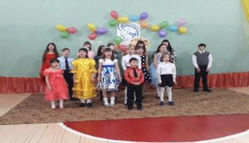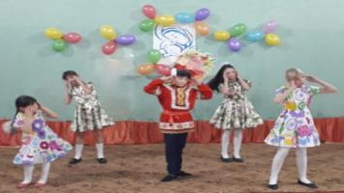

В день пожилого человека было проведено чаепитие. В программе принимали участие дети самодеятельных кружков клуба. Гости и приглашенные принимали активное участие в конкурсах, отвечали на вопросы шуточной викторины, пели частушки. 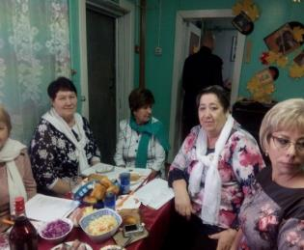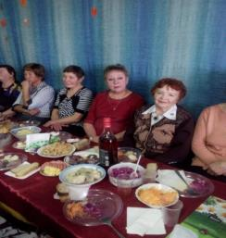

Праздничная дискотека ко Дню единства и примирения. 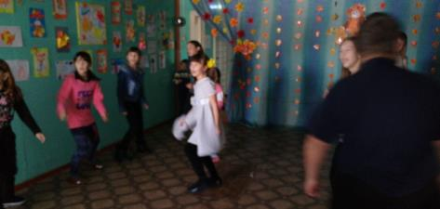

В декабре велась большая подготовка к новогодним праздникам, изготовление реквизита, костюмов, репетиции театрализованного представления. Елка для взрослых под названием «С праздником любимое, Село!», действительно соответствовала своему названию. Дед мороз и Снегурочка одарили всех участников представивших свои костюмы подарками, провели праздничную, шуточную лотерею. 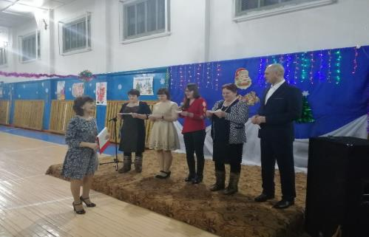
Для старшеклассников проведена новогодняя развлекательная дискотека, на которой Дед Мороз вручил всем присутствующим ребятам подарки.
По давно сложившейся традиции Дед мороз, Снегурочка и руководитель МКУ СКК «Муйские зори» посещают на дому детей инвалидов и детей из малообеспеченных и многодетных семей поздравляют с праздником и вручают подарки. 